«День светофора» в нашей группе.
Подготовила воспитатель: Харатян К.В.
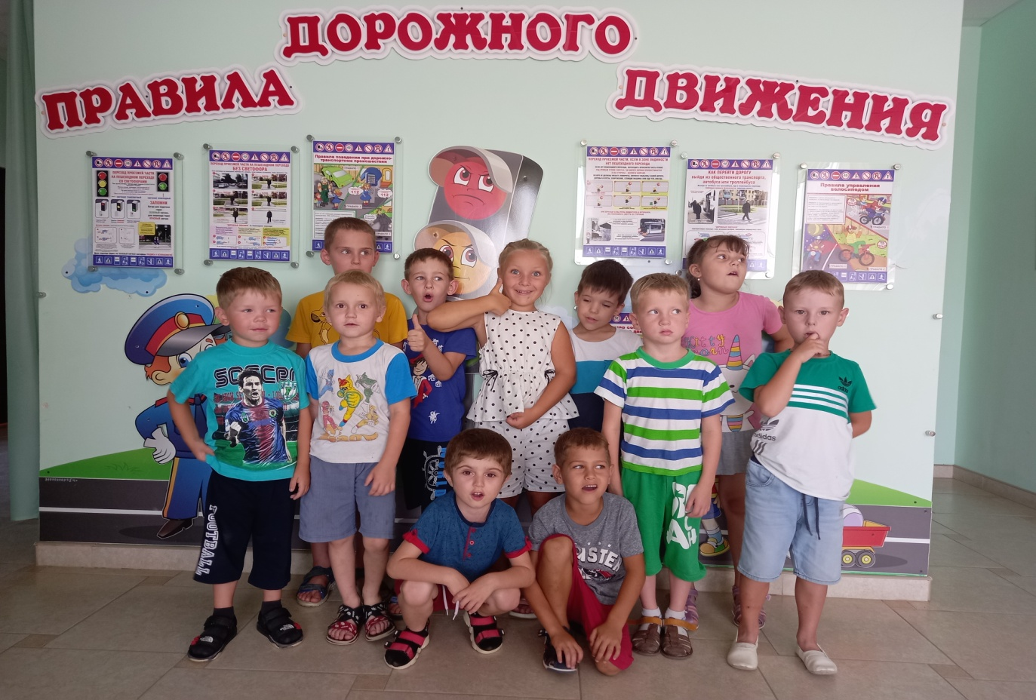
«Светофор, дорожный друг – управляет всем вокруг»
Международный день светофора отмечается 5 августа. В этот день появился первый предшественник современных светофоров. Тесное знакомство со светофором каждый из нас начинает в детстве, не забывая эту полезную дружбу на протяжении всей жизни. В нашей группе 9/13 прошли мероприятия, посвященные этому празднику. С целью закрепления навыков правильного поведения детей на улице, дороге, педагоги вместе с детьми повторяли правила пешехода, дорожные знаки, читали литературу, посвященную этой теме. Сюжетно-ролевая игра «Светофор» помогла детям закрепить на практике полученные знания. И в завершении выразить свои эмоции в творчестве.
Очень важно в дошкольном возрасте формировать навыки выполнения правил поведения на улице, дороге. Уличное движение делает дороги всё более опасными для детей. Из всех участников движения самые недисциплинированные - пешеходы. Несчастные случаи с детьми происходят на улицах потому, что дети или не знают правил движения, или нарушают их, не сознавая опасных последствий. Задача воспитателя - прививать детям навыки и умения, связанные с безопасностью дорожного движения.

